Министерство образования и науки РФ
ФГБОУ ВО Омский государственный технический университет

Кафедра «Автоматизированные системы обработки информации и управления»

Допускается к защите
Зав. кафедрой АСОИУ,
д-р техн. наук, проф.
__________ А.В. Никонов
« » июня 2017 г.

ВЫПУСКНАЯ КВАЛИФИКАЦИОННАЯ РАБОТА БАКАЛАВРА
на тему «Автоматизированная система предприятия по поставке и обслуживанию компьютерной и офисной техники»
студента Власова Виталия Михайловича группы ЗИВТ-121

Пояснительная записка
Шифр проекта: ВКРБ-02068999-43-03 ПЗ
Направление 09.03.01

Научный руководитель, профессор,
_________ С.Н. Чуканов
« » мая 2017 г.

Разработал студент
_________ В.М. Власов
« » мая 2016 г.

Нормоконтролёр:
_________ С.Н. Чуканов
« » июня 2017 г.

Омск 2017
Министерство образования и науки РФ
ФГБОУ ВО Омский государственный технический университет
Кафедра «Автоматизированные системы обработки информации и управления»
УТВЕРЖДАЮ
Зав. кафедрой АСОИУ
__________ А.В. Никонов
«____» _________ 2017 г.
ЗАДАНИЕ
на выполнение выпускной квалификационной работы бакалавра
студенту Власову Виталию Михайловичу.
Группа ЗИВТ-121, институт заочного обучения.
Направление: 09.03.01 Информатика и вычислительная техника.
Код квалификации: 09.03.01 Степень или квалификация: бакалавр.
Тема ВКР: Автоматизированная система предприятия по поставке и обслуживанию компьютерной и офисной техники.
Руководитель: Чуканов Сергей Николаевич.
Ученое звание, ученая степень руководителя: профессор.
Место работы, должность руководителя: Омский государственный технический университет, преподаватель.
Срок сдачи полностью оформленной ВКР на кафедру: _____________________
Задание на ВКР (перечень подлежащих разработке разделов).
1 Анализ существующей системы.
2 Постановка задачи.
3 Объектная модель программной системы.
4 Разработка.
5 Руководство пользователя.
Перечень графического материала с указанием обязательных чертежей и плакатов, иллюстративный материал.
1 Диаграмма прецедентов
2 Диаграмма деятельности
3 Диаграмма развертывания
4 Логическая модель разрабатываемой системы
5 Схема алгоритма работы программы
Демонстрационный лист
Руководитель: ___________________ С.Н. Чуканов
Задание принял к исполнению, студент ________________ В.М. Власов
Аннотация
Пояснительная записка 60 с., 29 рис., 13 табл., 6 источников, 5 л. графического материала.
ПРЕДПИРЯТИЕ ТОРГОВЛИ И ОБСЛУЖИВАНИЯ, ТОРГОВЛЯ КОМПЬЮТЕРНОЙ И ОФИСНОЙ ТЕХНИКОЙ, СИСТЕМА, БАЗА ДАННЫХ, ПРИКЛАДНАЯ ПРОГРАММА
Объектом выполненной работы является система торговли и учета товаров ООО «АСИТ.
Предметом проектирования являются процессы оформления заказов, ведение справочников, поиск информации и составления отчетов.
Целью работы является повышение эффективности труда сотрудников предприятия торговли за счет уменьшением времени обработки заказов.
В процессе работы проводился анализ существующей системы, велось проектирование моделей программной системы, осуществлялась разработка базы данных и прикладного приложения, работающего с базой.
Результатом выполнения работы стала автоматизированная система торговли и учета товаров.
Созданная системы отличается эффективностью и простотой использования.
Содержание
Введение 6
1.1. Анализ хозяйственной деятельности ООО «Асит» 8
1.1.1 Виды деятельности 8
1.1.2. Организационная структура 8
1.1.3. Должностные обязанности сотрудников 9
1.1.4. Технологическая модель 11
1.1.5. Информационная модель 12
1.2. Анализ уровня автоматизации торговой деятельности 14
1.3. Оценка эффективности использования технических и программных средств 15
1.4. Обзор программ по автоматизации продажи товаров 18
2. Постановка задачи 22
2.1. Цель разработки 22
2.2. Назначение разработки 22
2.3. Функции системы 22
2.4. Входная и выходная информация 23
2.5. Требования к системе 26
3. Объектная модель программной системы 31
3.1. Построение диаграммы прецедентов 31
3.2. Построение диаграммы деятельности 33
3.3. Построение диаграммы компонентов 35
3.4. Построение диаграммы развертывания 35
4. Разработка 37
4.1 Общие сведения 37
4.2 Разработка и проектирование базы данных 37
4.3 Хранимые процедуры 41
4.4 Основные алгоритмы функционирования 42
4.5 Выбор и обоснование программного обеспечения 47
4.5.1 Система управления базой данных 47
4.5.2 Среда разработки и язык программирования 48
5.1 Назначение условия выполнения АС 49
5.2 Описание операций и интерфейса 49
5.2.1 Вход в систему и управление правами доступа 49
5.2.2 Основное меню 52
5.2.3 Работа с заказами 52
5.2.4 Работа со справочниками 55
5.2.5 Отчеты 57
5.2.6 Безопасность 58
Заключение 59
Список используемой литературы 60

Введение
Сфера торговли в современном мире является одним из самых распространенных видов деятельности. Для успешного существования в котором, необходимо оперативно действовать и принимать решения. Немаловажную роль играют автоматизированные системы и инструменты, увеличивающие надежность и скорость выполнения основных процессов выполняемых торговой организацией. Так же данные системы обеспечивают возможность формирования различных статистических данных помогающих предприятию успешно развиваться и контролировать свою деятельность. Высокая производительность труда персонала торговой компании является одним из ключевых пунктов ее доходности. И необходимость использования автоматизированных систем торговли становится уже необходимостью для роста компании.
Объектом выполненной работы является система торговли и учета товаров ООО «АСИТ.
Предметом проектирования являются процессы оформления заказов, ведение справочников, поиск информации и составления отчетов.
Специфика деятельности предприятия состоит в работе с клиентами и поставщиками, учете поступающих товаров и фиксирование их характеристик. Также для контроля исполнения основных процессов необходимо учитывать выполняющих их лиц, для последующего анализа качества работы сотрудников. Использование автоматизированной системы позволит увеличить доступность информации, а так же качество и скорость ее обработки, что говорит о высокой значимости таких систем.
Проект является актуальным для данного предприятия. В настоящее время из-за не структурированности данных, хранящихся на предприятии и отсутствии контроля доступа к ним, возникают ошибки и задержки времени при доступе к ним. Возникает необходимость создания базы данных, а так же разграничения доступа к данным и формированию отчетов.
Практическая значимость проекта заключается в том, что он выполнен по заказу предприятия, его реализация позволит в несколько раз сократить время доступа к информации, ее поиску и обработке. Позволив значительно ускорить процессы, включая создание заказов и ведение каталогов и формирование отчетности и учет товаров.
Структура пояснительной записки приведена ниже.
В первой главе производится анализ имеющейся системы и проблематики предприятия по поставке и обслуживанию компьютерной техники ООО «АСИТ». Выявление обязанностей и задач стоящих перед сотрудниками организации и проблем возникающих при их исполнении. Производится поиск аналогов и прототипов систем позволяющих устранить данные проблемы, определяется новизна и обосновывается целесообразность разработки системы.
Вторая глава описывает цели и задачи разрабатываемой системы, а так формулирует требования, обозначает входную и выходную информацию.
В третьей главе описывается объектная модель разрабатываемой системы посредством диаграмм деятельности, прецедентов, компонентов и развертывания, служащих основание для процесса.
Четверная глава описывает общие сведения о разработке, выборке базы данных и ее модели, методику проектирования основные алгоритмы функционирования системы, выбор и обоснование языка и среды программирования.
Пятая глава является руководством пользователя. Обозначает требования к программному и техническому обеспечению, описывает основные элементы интерфейса АС, позволяет понять принципы работы с системой и выполнения всех доступных операций.
В ходе проектирования были применены методы объектного моделирования и нормализации базы данных.
Апробация проекта планируется на предприятии ООО «АСИТ», после завершения его разработки.
На данном этапе система находится в стадии тестирования.
Областью возможного применения автоматизированной системы является сфера торговли, предприятия по продаже товаров и услуг.
Целью работы является повышение эффективности труда сотрудников предприятия торговли за счет уменьшением времени обработки заказов.
Для достижения поставленной цели должны быть решены следующие задачи …
Новизна: проектируемая автоматизированная система отличается от системы прототипа тем, что с целью устранения недостатков … предлагается ввести функции описания характеристик товара, печати счетов и созданию отчетов.

1. Анализ существующей системы

1.1. Анализ хозяйственной деятельности ООО «Асит»

1.1.1 Виды деятельности
Общество с ограниченной ответственностью «Асит» (сокращение названия ООО "Асит").
Основным видом деятельности компании является деятельность, связанная с продажей и обслуживанием компьютерной и офисной техники. Работает только с юридическими лицами.

1.1.2. Организационная структура
На данный момент в организации работают 9 сотрудников:
- Директор (он же владелец) – 1 человек;
- Заместитель директора (старший менеджер) - 1 человек;
- Бухгалтер – 1 человек;
- Кладовщик – 1 человек;
- Менеджеры по работе с клиентами (продавцы) – 2 человека;
- Остальные сотрудники (юрист, водитель, техничка) - 3 человек.
В управлении персоналом ООО «Асит» применяются административно - организационные методы управления, представляющие:
- Регулирование взаимоотношений сотрудников посредством положений о структурных подразделениях и должностных инструкций;
- Использование властной мотивации (издание приказов, отдача распоряжений, указаний) при управлении текущей деятельностью предприятия.
Организационная структура - линейная, представлена на рисунке. 1.1.
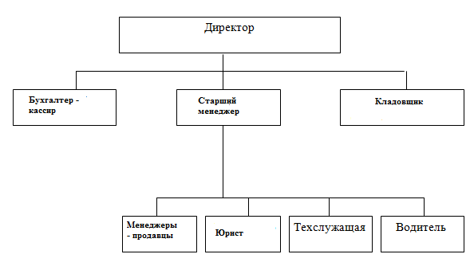
Рисунок 1.1. Организационная структура ООО «Асит»

1.1.3. Должностные обязанности сотрудников
Рассмотрим должностные обязанности сотрудников:
Старший менеджер – это человек, который выполняет в организации все функции, связанные со всеми направлениями деятельности организации. Старший менеджер участвует в конкурсах на выполнение услуг для государственных учреждений, участвует в формировании различной документации.
Бухгалтер – лицо, которое ведет бухгалтерский учет в компании и так же составляет различные документы, товарные накладные и счета-фактуры по продаже товаров и услуг.
Основным ресурсом компании являются менеджеры по работе с клиентами (продавцы). Именно от их правильных, быстрых и четких действий зависит оперативность выполнения продаж и исключение ошибки.
Одна из основных целей у менеджера — мотивация клиента на приобретение товара (работы, услуги). Мотивация может быть различной, ее определение — одна из задач менеджера. Так, одним клиентам требуется только профессиональная консультация по товару (работе, услуге), другим — помощь, подсказка в принятии наиболее выгодного решения; третьим — долговременное взаимовыгодное сотрудничество. В любом случае, все клиенты требуют вежливого и корректного отношения, терпения и персонального внимания. Кроме того, клиент должен быть уверен, что его проблемы понятны и решаемы. Выгода предприятия от ощущения клиентом такой уверенности очевидна — он будет стремиться к сотрудничеству и партнерским отношениям. Залог успешной работы менеджера по клиентам — индивидуальный творческий подход к каждому клиенту, нацеленность на сотрудничество, основанное на взаимном доверии и уважении.
Так, менеджер по клиентам:
- Осуществляет анализ аудитории потенциальных клиентов, выявляет потребности клиентов, их категорию и направленность.
- Координирует мероприятия по привлечению клиентов.
- Прогнозирует деловую надежность потенциальных клиентов, их финансовое и материальное положение.
- Организует предварительные переговоры с клиентами, заинтересовавшимися предложениями (принявшими оферту и пр.), уточняет их потребности и подготавливает предложения для конкретных клиентов.
- Предлагает для обсуждения проекты договоров, согласует разногласия в пределах своей компетенции, а в остальной части — привлекает к участию в переговорах юриста предприятия.
- Предлагает клиентам пути решения несогласованных при переговорах вопросов и вопросов, возникших после совершения юридически значимых действий.
- Заключает договоры от имени предприятия.
- Поддерживает контакт с постоянными клиентами, разрабатывает схемы их мотивации для дальнейшего сотрудничества.
- Разрабатывает особые схемы работы с наиболее выгодными предприятию клиентами (особенные условия договоров, систему скидок).
- Обеспечивает соблюдение интересов клиентов при выполнении условий договоров подразделениями предприятия.
- Обеспечивает обратную связь с клиентами (изучает их требования к товарам (работам, услугам), устанавливает причины неудовлетворенности клиента ими или совместной работой, анализирует претензии клиентов и принимает меры по их удовлетворению и пресечению впредь, а также меры по сохранению деловых связей).
- Формирует и ведет базу данных о клиентах (клиентскую базу), своевременно вносит в него изменения.
Немаловажную роль в организации играет и кладовщик, в его обязанности входит:
- Прием товара от поставщика;
- Регистрация товара в базе;
- Ведение базы товаров поступающих в организацию;
- Выполнение мелкосрочных работ;
- Хранение товара на складе;
- Передача товара в другие отделы или клиенту;
От грамотных действий кладовщика и менеджера зависит оперативность и эффективность движения товара, актуальность имеющихся данных по клиентам и их потребностям, а значит и удовлетворенность оных и желание продолжать сотрудничество с организацией.

1.1.4. Технологическая модель
Технологическая модель представлена на рисунке 1.2.
Клиент обращается в магазин и выбирает на полке или в каталоге товар самостоятельно или с помощью менеджера - консультанта, который затем оформляет документы с помощью персонального компьютера и печатает их на МФУ. Документы печатаются в двух экземплярах, один остается у продавца, второй отдается клиенту а тот в свою очередь бухгалтеру. Затем менеджер обращается на склад за новым товаром и осуществляет его выкладку.

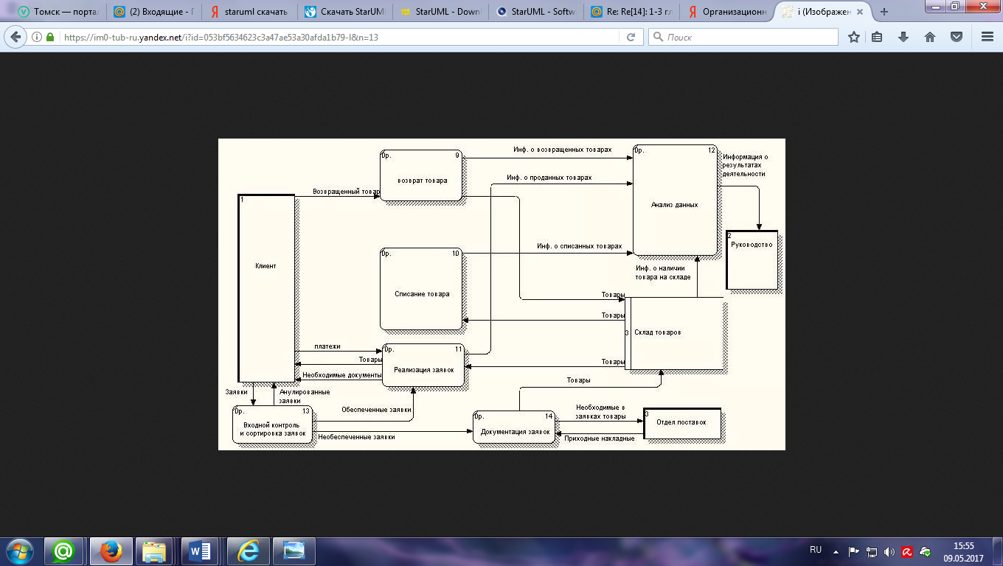
Рисунок 1.2. Технологическая модель торговли с юридическими лицами

Бухгалтер вносит данные с бумажных носителей в 1С, так как программа имеет авторизацию на одного пользователя и используется только для ведения бухгалтерского учета в связи с высокой стоимостью.
Кладовщик склада формирует заявку на персональном компьютере и распечатав, отдает ее старшему менеджеру, а тот в свою очередь формирует заказ для поставщиков и отчитывается перед директором.
Если товар оказался не качественным, то старший менеджер делает возврат товара на склад. Кладовщик принимает товар, а старший менеджер в свою очередь информирует поставщиков.
Если происходит возврат товара клиентом, старший менеджер принимает в ремонт некачественный товар и отправляет его на склад. Кладовщик совместно со старшим менеджером оценивают возможность и целесообразность ремонта и затем старший менеджер принимает решение сдать товар в ремонт или вернуть деньги покупателю.
Продажи происходят по предварительной оплате товаров, и поэтому товар не резервируется при продаже, а закупается конкретное количество под конкретного покупателя. Хранится на складе лишь товар ожидающий передачи клиенту.

1.1.5. Информационная модель
Документационные потоки идут сверху вниз и по горизонтали.
В отношении персонала в основном это приказы и распоряжения.
Вторая группа документов – это документы, регулирующие процесс продаж.
Третья группа – это документы строгой отчетности.
Несмотря на повсеместную компьютеризацию, предприятия торговли обязаны иметь в распечатанном виде документы, отражающие товарооборот, движение ТМЦ и денежных средств, а также формирование наценки, взаиморасчеты с дебиторами и кредиторами.
Организация документооборота – задача руководителя предприятия. Правила документооборота должны быть прописаны в учетной политике компании. Вместе с ней руководитель утверждает:
- формы неунифицированных первичных документов, используемых на предприятии;
- формы документов внутренней отчетности;
- периодичность формирования отчетов;
- технологию обработки данных учета.
При организации документооборота учитывают размеры и внутреннюю структуру компании, частоту проведения хозяйственных операций, специфику деятельности. В любом случае правила внутреннего документооборота не должны нарушать действующее Положение о документах и документообороте в бухгалтерском учете. Организация документооборота предполагает разработку правил формирования и пути движения для каждого документа. С этой целью руководством определяются ответственные лица на каждом этапе создания документа, графики передачи документации в другие структурные подразделения, периодичность составления отчетности.
Каждый документ в организации должен пройти следующий путь:
- создание;
- проверка и обработка документа;
- архивирование.
Основные документы, используемые в торговле. Каждая операция должна быть подтверждена соответствующим документом. Обычно в качестве первичных используют унифицированные формы документов. Если на предприятии по указанию руководства применяются неунифицированные формы первичных документов, они в любом случае должны быть оформлены с соблюдением действующих правил и, как минимум, должны иметь номер и дату составления, информацию об организации в виде ее реквизитов, содержание хозяйственной операции и подпись ответственных лиц с расшифровкой. Только правильно составленные документы имеют законную юридическую силу и могут быть приняты к учету.
Поступление товара. В торговую компанию товар поступает по товаросопроводительным документам, к которым относят:
- обычную, товарно-транспортную или железнодорожную накладную от поставщика, один экземпляр которой с подписью лица, ответственного за доставку остается в торговой организации;
- счет-фактуру от поставщика;
- акт приемки товара с подписями передающей и принимающей сторон;
- ведомость или акт установления расхождений по количеству и качеству товара.
Пакет документов подшивается к товарному отчету или передается в бухгалтерию отдельно.
Продажа и перемещение товарно-денежных ценностей. При продаже и перемещении товара оформляются:
- накладные по форме ТОРГ-12.
- накладные на возврат товара.
- накладные на перемещение товара.
- счета-фактуры.
- акты на списание товара.
- ежемесячный отчет по проданным товарам.
- товарный отчет, отражающий остатки товара на текущий момент, данные о продаже, возвратах, списаниях и передачах товара;
- Счета, выписываемые клиентам.
В зависимости от специфики деятельности торгового предприятия товарный отчет может быть подтвержден первичными документами (накладными, актами на возврат, списание и приемку-передачу товара).
К товарному отчету прилагается:
- реестр действующих цен, актуальных на данную дату (прайс-лист);
- ведомость продаж;
- ведомость наценок, если они формируются непосредственно в торговой точке и отчет составляется с учетом;
В любой торговой организации согласно графику, утвержденному руководством, периодически должны проводиться ревизии. При проведении ревизий составляются акты на списание недостач и оприходование излишков товара, которые должны быть подписаны ревизорами и материально-ответственными лицами в месте, где проводится проверка.
Для составления финансовой отчетности компании и управленческого учета по распоряжению руководства помимо ежедневного товарного отчета могут составляться:
- отчет по наличию товаров;
- отчеты по поступлению товара от поставщиков;
- отчеты по реализации товара.
Периодичность составления таких отчетов не регламентируется законодательством и остается на усмотрение руководства.

1.2. Анализ уровня автоматизации торговой деятельности
В своей работе организация использует ограниченный набор ПО:
ОС – MS Windows 7;
Офис от Microsoft Office 2010;
Adobe Acrobat Reader 2017 – для чтения пдф форматов.
ABBYY FineReader 14 – для сканирования и распознавания.
1С – бухгалтерия 8.3 для бухгалтера.
Из оргтехники имеется 4 персональных компьютера (с конфигурацией Core i3, 4Гб ОЗУ, 300Гб HDD), 2 ноутбука (Core i3, 4Гб ОЗУ, 300 Гб HDD)и 2 МФУ Brother 7065DNR.
Таким образом, торговая деятельность организации практически не автоматизирована, что затрудняет и замедляет процессы взаимодействия между сотрудниками. Процессы оформления заказов, добавления и поиска клиентов и товаров в базу, являются неудобными и занимают длительное время. Отчеты об эффективности работы менеджеров и другие статистические данные формируются вручную. Особенно это может отрицательно сказаться на будущем положении организации на рынке подобных услуг, так как у большинства конкурентов процесс продажи товаров уже автоматизирован.

1.3. Оценка эффективности использования технических и программных средств
Как показал анализ ООО «Асит» использует в своей деятельности минимальный набор программного обеспечения, а процесс продажи товаров вообще не автоматизирован.
Как было видно из технологической модели, у предприятия нет единой базы. Отдельная имеется у менеджеров – продавцов, отдельная у старшего менеджера и отдельная у кладовщика, в виде набора таблиц MS EXCEL со слабо связанными между собой данными, подобные таблицы имеются у кладовщика с данными прихода у ухода. У старшего менеджера нет базы данных менеджера, а только информация о поставщиках и их прайс листы. Старший менеджер полностью пролагается на данные со склада и не имеет полной информации о состоянии товара в зале.
Вся работа ведется вручную. Еще одной проблемой является трудность адаптации системы к изменениям во внешней среде. Сотрудники, в шаблонах электронных таблиц, определяли нормативы деятельности предприятия, с помощью строки данных и при изменении нормативов нужно соответственно вносить изменения в программу. Например, при изменении цены на готовую продукцию, ее необходимо поменять во многих местах.
На рисунке 1.3 представлено дерево проблем, которые необходимо решить в ходе разработки АС. Для решения проблем обнаруженных при анализе деятельности ООО «АСИТ» было разработано дерево целей, представленное на рисунке 1.4.
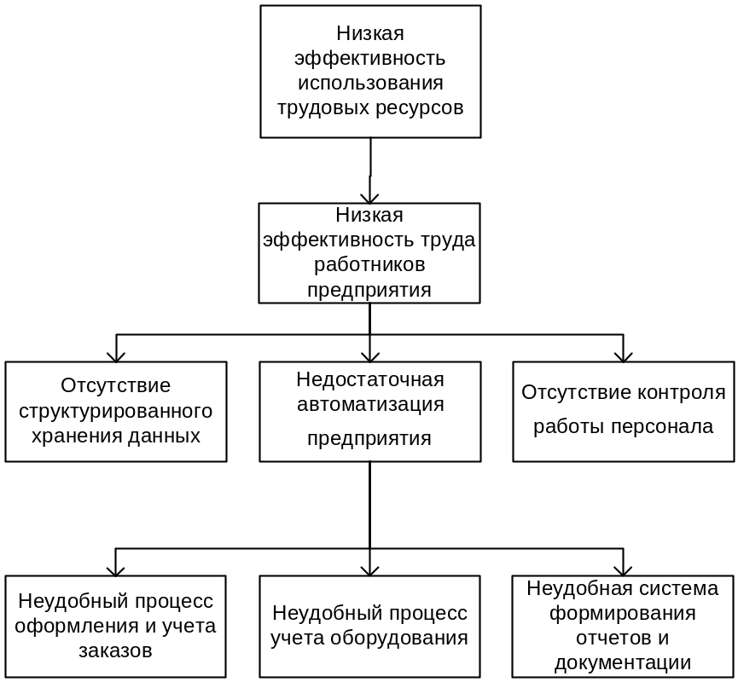
Рисунок 1.3. Дерево проблем

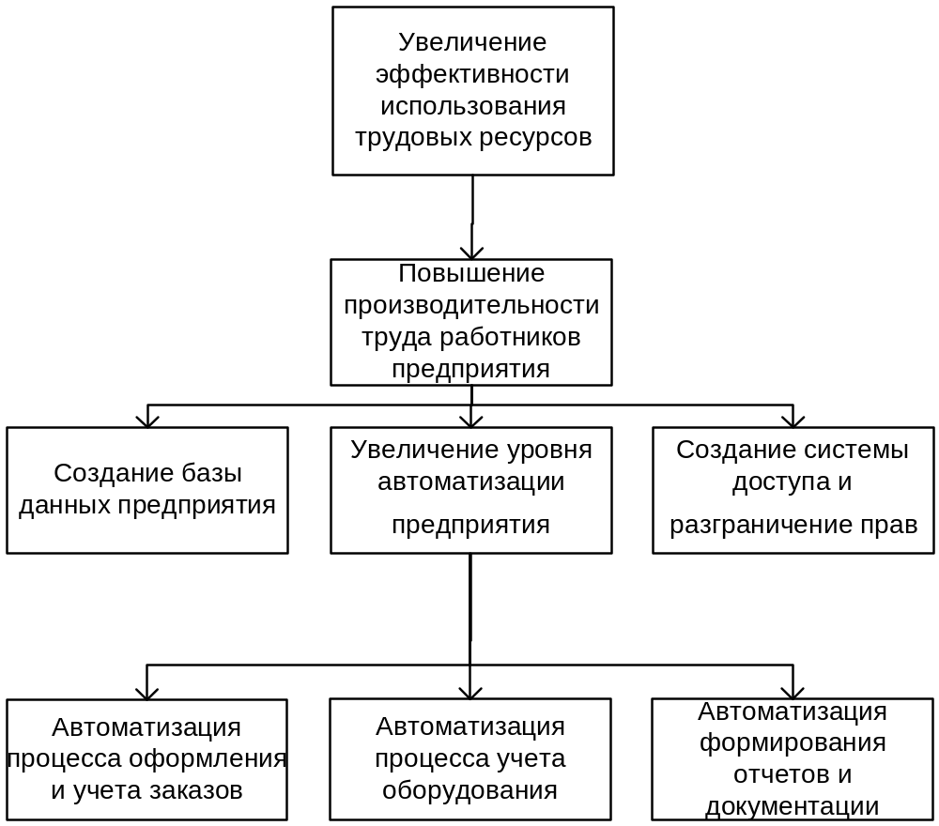
Рисунок 1.4. Дерево целей
Рассмотрим преимущества автоматизации продажи товаров.
Наличие грамотно подобранной и настроенной системы автоматизации позволит компании получить следующие преимущества:
- Отсутствие сбоев в работе и зависаний.
- Высокая скорость обслуживания клиентов – отлаженный процесс работы.
- Аналитика по продажам товара и эффективности менеджеров.
- Наглядная информация о количестве товара на складе, в зале и в ремонте.
- Аналитика поставщиков – помощь в выборе наиболее оптимального поставщика для каждого заказа.
- Прозрачная система контроля подотчетных лиц.
Также рассмотрим количественные оценки повышения эффективности труда до и после внедрения АС торговли (таблица 1.3.1).
Таблица 1.3.1. Количественные оценки повышения эффективности труда до и после внедрения АС торговли
Процессы | До внедрения АС (минут) | После внедрения АС (минут) | Кратность изменения
Оформление заказа  (3 позиции) | 3-5 | 1-2 | Ускорение до 5 раз
Добавление товара/клиента/поставщика в таблицу | 3-5 | 3-4 | Ускорение до 1,6 раза
Поиск данных по справочнику | 1-2 | До 1 | Ускорение до 2 раз
Изменение информации по товару/клиенту/поставщику | 2-6 | 1-2 | Ускорение до 6 раз
Составление отчетов (отчет о самых продаваемых товарах) | 2-5 | До 0,1 | Ускорение до 50 раз

Автоматизация торговли услугами – это деятельность по внедрению в предприятие специального оборудования и программного обеспечения, направленная на оптимизацию бизнес-процессов, повышение эффективности продажи услуг и улучшение обслуживания покупателя. Традиционно выделяют два вида средств автоматизации торговли: программные и аппаратные. Этот комплекс мероприятий открывает бизнесу широкие возможности. Но как не ошибиться при выборе системы автоматизации? В этом материале мы постараемся ответить на данный вопрос.

1.4. Обзор автоматизированных систем по автоматизации продажи товаров
Возможны два подхода к автоматизации торговли. Первый – это сбор системы собственными силами, внутри отдела информационных технологий компании. Второй – это обращение к интегратору или вендору, предлагающим услуги по разработке, внедрению и дальнейшей технической поддержки системы автоматизации.
Необходимо сделать оговорку, что разные классы систем решают те задачи, которые они умеют решать лучше всего, соответственно любая сегментация имеет в своём основании значительную долю опоры на задачи. Они могут в пределе оказаться схожи у любых бизнесов, но текущие практические задачи часто отличаются в зависимости от сферы и масштабов бизнеса.
Как правило, средний и крупный бизнесы больше интереса проявляют к системам автоматизации, построенным на серверной модели, так как трепетно относятся к вопросам безопасности собственных данных. Вендоры отмечают, что эксперименты с облачными системами идут, но многие клиенты на данный момент ещё не готовы рисковать в освоении подобных технологий.
Крупные и средние торговые сети часто работают с такими же по масштабу поставщиками систем автоматизации (рисунок 1.5). Крупные вендоры, как правило, не пытаются создать универсальную систему, что является серьёзным их плюсом – чёткое разграничение задач компонентов автоматизации позволяет лучше их реализовывать в специализированных продуктах. Стоит отметить, между ними существует серьёзная конкуренция: «Конкуренция очень высока. Хоть игроков и немного, но рынок не такой большой. Конкурировать очень жёстко приходится, но это и хорошо. Приходится идти на новые свершения» (А. Боррото-Якубовский, ГК «Системные технологии»).
На уровне малого бизнеса активно действуют компании, предлагающие более дешёвые решения, в частности специализирующиеся на облачных технологиях. Подобный подход позволяет значительно сэкономить, так как облачные системы обслуживаются поставщиком услуги, и зачастую способны работать даже на неспециализированных устройствах.
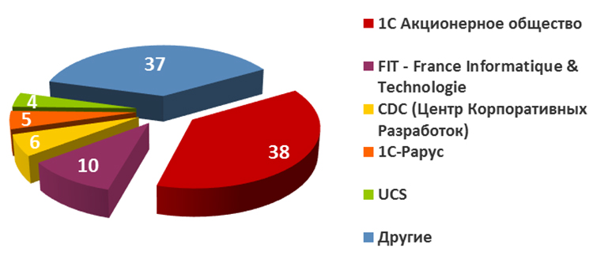
Рисунок 1.5. Вендоры по количеству проектов внедрений (системы автоматизации торговли), % от общего числа внедрений за всю историю. Источник: TAdviser
Список основных вендоров представлен в Таблице 1.4.1 Компании, предлагающие серверные решения, отобраны на основе данных сайта TAdviser. В их портфеле есть решения для автоматизации торговли (количество внедрений не менее пяти).
Также в таблице отмечены наиболее важные на сегодняшний день характеристики систем: во-первых, технология, которая прямо влияет на стоимость внедрения и обслуживания системы, во-вторых, маркетинговые инструменты такие, как программы лояльности, CRM-системы (изначально интегрированные в систему или же поддерживаемые в виде внешних сервисов).
Все системы автоматизации, представленные в таблице, рассчитаны на автоматизацию более или менее стационарных процессов, привязываясь к торговым залам и складам, продавцам и товароведам.
Таблица 1.4.1 Список основных вендоров предлагаемых систем автоматизации по сравнение их технологий и наличию маркетинговых инструментов
Система / компания | Технология | Маркетинговые инструменты
ASOFT CRM | Сервер | Заявлены
IBS Trade House | Сервер | Не заявлены
Система «Симфония» | Сервер | Заявлена поддержка внешних сервисов
Nonzenon | Облачный сервис | Не заявлены
Store & Cash | Облачный сервис | Заявлены
Subtotal | Облачный сервис | Заявлены
TradeMaster | Облачный сервис | Заявлены

Некоторые вендоры предлагают специализированные решения для торговых предприятий различной направленности. На рынке в наличии специальные программные продукты для аптек, продуктовых магазинов, магазинов запчастей и так далее. Подобные решения разрабатываются с учётом опыта предыдущих внедрений и учитывают лучшие практики тех или иных бизнесов в организации собственной деятельности.
Любая система должна соответствовать ряду требований. Прежде всего, конечно, она должна быть доступна предпринимателю. Кроме того, любая система должна быть масштабируемой, чтобы добавление нового компьютера не становилось невыполнимой задачей. Конечно, у масштабируемости есть пределы, и то, что работает в рамках нескольких магазинов, едва ли удовлетворит запросам средней или крупной по размерам сети. Вне зависимости от направления автоматизации (front- и back-office, WMS) она должна сокращать количество ручной работы и, при этом, быть понятной для работников. Наконец, от систем автоматизации ждут надёжности – вне зависимости от того, развёрнута она «в облаке» или на сервере.
Вне зависимости от подхода, внедрение сложной системы в крупную сеть занимает месяцы, а сам этот процесс достаточно дорог. Именно поэтому необходима тонкая настройка программного обеспечения для нужд бизнеса. Как итог, отвечающая всем потребностям и хорошо отлаженная система окупается сравнительно быстро, при этом сохраняется возможность её модернизации и расширения.
Выбирать систему автоматизации необходимо с учётом задач и имеющихся в распоряжении средств. Сравним несколько существующих на рынке систем автоматизации торговли по необходимым параметрам с требуемыми функциями и особенностями в таблице 1.4.2.
Таблица 1.4.2 Сравнение существующих на рынке систем автоматизации торговли
Функции и особенности | Мои продажи 2.0[2] | Корс-Торг[1] | Проектируемая система
Многопользовательский режим | + | + | +
Разграничение прав доступа | + | + | +
Работа со складом | + | + | +
Описание характеристик товара | - | + | +
Печать счетов | - | + | +
Создание отчетов | - | + | +
Простота в использовании | + | - | +

Представленные системы либо имеют перегруженный интерфейс либо недостаточный функционал, что не удовлетворяет требованиям руководства. В качестве прототипа выбрана система «Мои продажи 2.0». В объекте-прототипе отсутствует функции печати счетов, создания отчетов и возможности описания характеристик товара(только название). Новизной разрабатываемой системы по отношению к объекту прототипу будут функции по возможности описания характеристик товара, печати счетов и созданию отчетов.
В результате анализа существующих систем, проблем и нужд предприятия возникает необходимость создания системы, автоматизирующей выполнение процессов торговой деятельности предприятия.

2. Постановка задачи

2.1. Цель разработки
Использование данной автоматизированной системы предусматривает существенное упрощение и ускорение работы по учёту клиентов, их заказов на покупку техники, за счёт автоматизации операций производимых при добавлении нового клиента в базу данных организации, составлении заказа и учета количества товара.
Цель создания автоматизированной системы состоит в повышении эффективности труда работников за счет уменьшения времени доступа к информации.
Доступ к информационной системе будет авторизованным. Так же будет организовано разграничение прав доступа.
В процессе работы будет возможен поиск информации по параметрам, заданным авторизованным пользователем.

2.2. Назначение разработки
АС предназначена для увеличения эффективности труда персонала предприятия. Должна обеспечивать:
- хранение информации с использованием таблиц;
- авторизованный доступ;
- своевременное внесение, редактирование и поиск данных;
- печать определенных отчетов и счетов;

2.3. Функции системы
Система автоматизации торговли ООО «Асит» должна осуществлять выполнение следующих функций:
- хранение большого массива данных:
- о клиентах организации;
- о поставщиках организации;
- о сотрудниках предприятия;
- о товаре и его описании;
- о заказах;
- о количестве товара на складе, в зале и в ремонте;
- о количестве товара в ремонте;
- о количестве товара в зале.
- корректное и оперативное выполнение запросов пользователей:
- поиск информации в системе;
- внесение данных в систему;
- изменение данных в системе;
- удаление данных из системы.
- формирование документации и отчетов:
- отчет об остатках и поступлению товаров;
- счет на товары;
- отчеты о эффективности продаж менеджеров;
- отчеты о самых продаваемых товарах;
- отчеты о товарах купленных определенными клиентами и за определенные периоды;
- контроль работы пользователей:
- разграничение прав доступа к определенной информации;
- защита от некорректных действий пользователя.

2.4. Входная и выходная информация
Основной информацией, которая должна находится в АС является данные о товаре (описание), количестве товара, персонале, поставщиках, клиентах и заказах.
В информации о клиентах должно содержаться следующее: ID в базе данных разрабатываемой системы, название организации, контактное лицо, телефон, контактное лицо, почта, дата регистрации в системе, имеющаяся скидка на товары, а так же реквизиты. Также к основной информации о клиенте должна добавляться информация, накапливаемая в процессе работы с ним – счета, перечень проданного оборудования. Документы поступающие и формирующиеся в базе должны иметь порядковые номера. Выделены следующие сущности предметной области. Описание сущностей и атрибутов представлено в таблицах ниже.
Условные обозначения: РК (primary key) – первичный ключ; FК (foreign key) – внешний ключ.
Таблица 2.4.1. Сущность «Заказы»
Имя атрибута | Описание атрибута | Тип данных
Код заказа(PK) | Идентифицирующий атрибут | INTEGER
Код покупателя (FK) | Идентификатор покупателя | INTEGER
Код сотрудника (FK) | Идентификатор сотрудника | INTEGER
Общая сумма | Общая стоимость всех позиций заказа | MONEY
Дата оформления | Дата оформления | DATE
Продолжение таблицы 2.4.1
Дата оплаты | Дата оплаты | DATE
Дата передачи клиенту | Дата передачи клиенту | DATE
Комментарии | Комментарии по заказу | NVARCHAR(250)

Таблица 2.4.2. Сущность «Детали заказа»
Имя атрибута | Описание атрибута | Тип данных
Код заказа(PK) | Идентифицирующий атрибут | INTEGER
Позиция в заказе(PK) | Идентифицирующий атрибут | INTEGER
Код товара (FK) | Идентификатор товара | INTEGER
Количество | Количество товара | INTEGER
Цена(FK) | Цена товара | MONEY
Скидка(FK) | Размер скидки | INTEGER
Сумма | Стоимость товаров | MONEY

Таблица 2.4.3. Сущность «Товары»
Имя атрибута | Описание атрибута | Тип данных
Код товара(PK) | Идентифицирующий атрибут | INTEGER
Код поставщика (FK) | Идентификатор поставщика | INTEGER
Цена | Цена | MONEY

Таблица 2.4.4. Сущность «Описание товара»
Имя атрибута | Описание атрибута | Тип данных
Код товара (FK) | Идентификатор товара | INTEGER
Модель оборудования | Модель оборудования | NVARCHAR(40)
Код категории товара (FK) | Соответствие определенной группе товаров | INTEGER
Описание оборудования | Подробное описание оборудования | NVARCHAR(250)
Изображение | Изображение оборудования | NVARCHAR(250)

Таблица 2.4.5. Сущность «Категория»
Имя атрибута | Описание атрибута | Тип данных
Код категории товара(PK) | Идентифицирующий атрибут | INTEGER
Наименование категории | Наименование категории товара | NVARCHAR(40)

Таблица 2.4.6. Сущность «Количество товара»
Имя атрибута | Описание атрибута | Тип данных
Код товара(FK) | Идентифицирующий атрибут | INTEGER
Количество в зале | Количество товара в зале | INTEGER
Продолжение таблицы 2.4.6
Количество на складе | Количество товара на складе | INTEGER
Количество в ремонте | Количество товара в ремонте | INTEGER

Таблица 2.4.7. Сущность «Поставщики»
Имя атрибута | Описание атрибута | Тип данных
Код поставщика (PK) | Идентифицирующий атрибут | INTEGER
Название | Наименование фирмы поставщика | NVARCHAR(30)
Контактное лицо | ФИО | NVARCHAR(30)
Телефон | Телефон поставщика | CHAR(12)
Адрес | Адрес поставщика | NVARCHAR(30)
Электронная почта | Электронная почта | NVARCHAR(30)

Таблица 2.4.8. Сущность «Клиенты»
Имя атрибута | Описание атрибута | Тип данных
Код клиента (PK) | Идентифицирующий атрибут | INTEGER
Название | Наименование организации | NVARCHAR(40)
Контактное лицо | ФИО контактного лица | NVARCHAR(40)
Телефон | Номер телефона клиента | CHAR(12)
Адрес юридический | Адрес клиента | NVARCHAR(40)
Адрес физический | Адрес клиента | NVARCHAR(40)
e-mail | Электронный адрес клиента | NVARCHAR(30)
Дата регистрации | Дата регистрации в базе | DATE
Скидка | Размер скидки | INTEGER
ИНН | ИНН клиента | CHAR(10)
КПП | КПП клиента | CHAR(9)
Банк | Банк клиента | NVARCHAR(40)
Расчетный счет | Расчетный счет клиента | CHAR(20)
Корр. счет | Корреспондентский счет клиента | CHAR(20)
БИК | БИК клиента | CHAR(9)

Таблица 2.4.9. Сущность «Сотрудники»
Имя атрибута | Описание атрибута | Тип данных
Код сотрудника (PK) | Идентифицирующий атрибут | INTEGER
ФИО сотрудника | ФИО сотрудника | NVARCHAR(30)
Должность | Должность сотрудника | NVARCHAR(30)
Телефон | Номер телефона сотрудника | CHAR(12)
Адрес | Адрес сотрудника | NVARCHAR(30)
e-mail | Электронный адрес | NVARCHAR(30)

Таким образом, к сущностям входных данных относятся: Товары, Описание, Количество товара, Поставщики, Клиенты и Сотрудники. Сущностями исходящей информации являются: Заказ и Детали.
К нормативно-справочным данным относится устав предприятия ООО «АСИТ», должностная инструкция сотрудников ООО «АСИТ»[6].

2.5. Требования к системе
В состав АС должны входить следующие компоненты:
- Подсистема хранения данных;
- Подсистема формирования документов и отчетности.
Подсистема хранения данных предназначена для хранения оперативных данных системы, а также документов системы, сформированных в процессе работы отчетов.
Подсистема формирования отчетности предназначена для создания и формирования отчетов в виде удобном для вывода на печатающие устройства на основе данных системы.
Система должна быть масштабируема и иметь возможность дальнейшей модернизации.
А также следует учитывать следующие требования:
- Своевременность предоставления;
- Простота восприятия и анализа;
- Надёжность;
- Контроль и обеспечение целостности проектных данных;
- Безопасность. Защита от несанкционированного доступа;
- Обработка ошибок. Обнаружение ошибок в работе системы, извещение пользователя, корректное завершение работы или сохранение состояния к моменту прерывания;
- Простота использования;
- Удобство пользовательского интерфейса. Удобство расположения и представления часто используемых элементов экрана, способов ввода данных и др.;
- Простота освоения;
- Адаптивность к конкретным требованиям пользователя;
- Качество документации (полнота, понятность, удобочитаемость, полезность и др.);
- Требования к уровню знаний. Квалификация и опыт, необходимые для эффективного использования системы;
- Простота работы с системой (как для начинающих, так и для опытных пользователей);
- Универсальность пользовательского интерфейса (по отношению к другим средствам, использующимся в данной организации);
- Простота установки и обновления версий;
- Эффективность;
- Требования к техническим средствам. Требования к оптимальному размеру внешней и оперативной памяти, типу и производительности процессора, обеспечивающие приемлемый уровень производительности;
- Производительность. Время, затрачиваемое для выполнения конкретных заданий.
Для эксплуатации АС определены следующие роли:
- Администратор БД;
- Пользователь I уровня (продавцы- консультанты);
- Пользователь II уровня (кладовщик);
- Пользователь Ш уровня (старший менеджер);
- Пользователь IV уровня (бухгалтер);
- Пользователь V уровня (управляющий).
Основными обязанностями администратора баз данных являются:
- Обслуживание, конфигурирование и контроль функционирования комплекса технических средств;
- Инсталляция, модернизация, конфигурирование и контроль функционирования системного и базового программного обеспечения;
- Инсталляция, конфигурирование и контроль прикладного программного обеспечения;
- Добавление, изменение и удаление пользователей системы;
- Инсталляция, модернизация, конфигурирование параметров программного обеспечения СУБД;
- Отладка прикладных БД по времени отклика, скорости доступа к данным;
- Разработка, управление и реализация эффективной политики доступа к информации, хранящейся в прикладных базах данных. Администратор БД должен обладать высоким уровнем квалификации и практическим опытом выполнения работ по установке, настройке и администрированию используемой в АС СУБД.
Администратор баз данных должен обладать высоким уровнем квалификации и практическим опытом выполнения работ по установке, настройке и администрированию программных и технических средств, применяемых в системе.
Основными обязанностями пользователя являются:
- Внесение записей в существующую БД;
- Редактирование записей в существующей БД;
- Составление и выгрузка документации и отчетности.
- Сохранение данных в существующую БД.
Рекомендуемая численность для эксплуатации системы:
- Администратор – 1 штатная единица.
- Пользователь I уровня (менеджер) – 2 человека;
- Пользователь II уровня (кладовщик) – 1 человек;
- Пользователь Ш уровня (старший менеджер) – 1 человек;
- Пользователь IV уровня (бухгалтер) – 1 человек;
- Пользователь V уровня (управляющий) – 1 человек.
АС должна обеспечивать возможность исторического хранения данных с глубиной не менее 10 лет.
Система должна обеспечивать возможность одновременной эффективной работы 6 пользователей.
Система должна сохранять работоспособность и обеспечивать восстановление своих функций при возникновении следующих внештатных ситуаций:
- при сбоях в системе электроснабжения аппаратной части, приводящих к перезагрузке ОС, восстановление программы должно происходить после перезапуска ОС и запуска исполняемого файла системы;
- при ошибках в работе аппаратных средств (кроме носителей данных и программ) восстановление функции системы возлагается на ОС;
- при ошибках, связанных с программным обеспечением (ОС и драйверы устройств), восстановление работоспособности возлагается на ОС.
Необходимо применение сетевых фильтров защищающих оборудование от скачков напряжения и коммутационных помех.
Все внешние элементы технических средств системы, находящиеся под напряжением, должны иметь защиту от случайного прикосновения, а сами технические средства иметь защитное заземление в соответствии с ГОСТ 12.1.030-81 и ПУЭ.
Система электропитания должна обеспечивать защитное отключение при перегрузках и коротких замыканиях в цепях нагрузки, а также аварийное ручное отключение.
Общие требования пожарной безопасности должны соответствовать нормам на бытовое электрооборудование. В случае возгорания не должно выделяться ядовитых газов и дымов. После снятия электропитания должно быть допустимо применение любых средств пожаротушения.
Факторы, оказывающие вредные воздействия на здоровье со стороны всех элементов системы (в том числе инфракрасное, ультрафиолетовое, рентгеновское и электромагнитное излучения, вибрация, шум, электростатические поля, ультразвук строчной частоты и т.д.), не должны превышать действующих норм (СанПиН 2.2.2./2.4.1340-03 от 03.06.2003 г.).
Взаимодействие пользователей с прикладным программным обеспечением, входящим в состав системы должно осуществляться посредством визуального графического интерфейса (GUI). Интерфейс системы должен быть понятным и удобным, не должен быть перегружен графическими элементами и должен обеспечивать быстрое отображение экранных форм. Навигационные элементы должны быть выполнены в удобной для пользователя форме. Средства редактирования информации должны удовлетворять принятым соглашениям в части использования функциональных клавиш, режимов работы, поиска, использования оконной системы. Ввод-вывод данных системы, прием управляющих команд и отображение результатов их исполнения должны выполняться в интерактивном режиме. Интерфейс должен соответствовать современным эргономическим требованиям и обеспечивать удобный доступ к основным функциям и операциям системы.
Интерфейс должен быть рассчитан на преимущественное использование манипулятора типа «мышь», то есть управление системой должно осуществляться с помощью набора экранных меню, кнопок, значков и т. п. элементов. Клавиатурный режим ввода должен используется главным образом при заполнении и/или редактировании текстовых и числовых полей экранных форм.
Все надписи экранных форм, а также сообщения, выдаваемые пользователю (кроме системных сообщений) должны быть на русском языке.
Используемое при разработке программное обеспечение и библиотеки программных кодов должны иметь широкое распространение, быть общедоступными и использоваться в промышленных масштабах. Система должна работать под управлением Windows 7/8 и более поздних.
Система должна работать на IBM совместимых персональных компьютерах.
Минимальная конфигурация:
- 32-разрядный (x86) или 64-разрядный (x64) процессор с тактовой частотой 1 ГГц или выше;
- 1 ГБ (для 32-разрядного процессора) или 2 ГБ (для 64-разрядного процессора) ОЗУ;
- жесткий диск 20 Гб и выше;
- SVGA-видеокарта;
- тип манипулятора мышь;
- клавиатура.
Серверная часть системы должна стабильно функционировать на оборудовании организации, имеющем следующие характеристики:
– Процессор – 2 х Intel Xeon 3 ГГц;
– Объем оперативной памяти – 16 Гб;
– Дисковая подсистема – 4 х 146 Гб;
– Устройство чтения компакт-дисков (DVD-ROM);
– Сетевой адаптер – 100 Мбит.
АС должна поддерживаться операционной системой Windows server 2012 и более поздних версий.
К работе с системой должны допускаться сотрудники, имеющие навыки работы на персональном компьютере, ознакомленные с правилами эксплуатации системы[5].

3. Объектная модель программной системы
Для разработки автоматизированной системы необходимо понимание всех процессов, и потоков данных которые существую на предприятии. Для этого необходимо построить несколько диаграмм.

3.1. Построение диаграммы прецедентов
Основная деятельность ООО «Асит» - продажа компьютерной и офисной техники.
Система содержит несколько уровней доступа:
- Менеджер по продажам;
- Главный менеджер;
- Кладовщик;
- Бухгалтер;
- Директор.
Бухгалтер и директор не отражены на схеме, так как Бухгалтер может только ознакомится с информацией и внести данные о произведении оплаты клиентом, а Директор проконтролировать, но вносить изменения в основные данные они не могут.
Мастер по ремонту и поставщик не имеют доступа к программе.
Из диаграммы прецедентов (рисунок 3.1) следующие субъекты и соответствующие им прецеденты:
Заказчик – Юридическое лицо, которое обращается в магазин для покупки компьютерной техники, сдачи в ремонт некачественной техники или возвратом средств за некачественную технику (прецедент «Возврат некачественной техники и или техники в ремонт»).
Менеджер – работает с заказчиком: обслуживает заказчика (прецедент «Продажа оборудования»), составляет счет на оплату (прецедент «Оформление счета на оплату»); ведет базу клиентов и вносит изменения в нее (прецедент «Ведение базы клиентов»), взаимодействует со складом (прецедент «Получение товаров со склада»).
Старший менеджер - работает с поставщиком: (прецедент «Запрос компонентов или оборудования»); работает с кладовщиком (прецедент «Получение информации об остатках»); взаимодействует с заказчиком (прецедент «принимает некачественной товар в ремонт или на замену») взаимодействует с ремонтником отдает некачественный товар в ремонт прецедент «Отправка некачественного товара в ремонт»).
- Поставщик – взаимодействует с главным менеджером (прецедент «запрос компонентов или оборудования»), взаимодействует с кладовщиком (прецедент «получение товаров от поставщика»);
- Кладовщик взаимодействует с менеджером (прецедент «получение товаров со склада», взаимодействует с поставщиком (прецедент «получение товара от поставщика»), взаимодействует с ремонтником (прецедент « получение отремонтированного товара»), а так ведет базу поступающего оборудования (прецедент «Ведение базы оборудования и компонентов»).
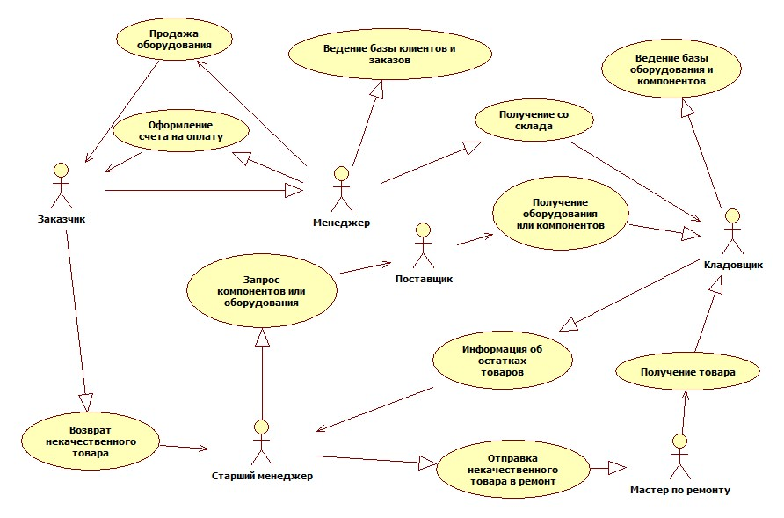
Рисунок 3.1. Диаграмма прецедентов деятельности
Дальнейшее развитие модели поведения системы предполагает спецификацию прецедентов.
Таблица 3.1 – Описательная спецификация прецедента продажи товара.
Раздел | Описание
Краткое описание | Ключевой фигурой является менеджер по продажам который ведет клиентскую базу, работает с прайс- листами, взаимодействует с кладовщиком и старшим менеджером, непосредственно обслуживает клиентов и формирует счета на оплату, информирует о необходимости обратится к поставщику.
Продолжение таблицы 3.1
Субъекты | Клиент, менеджер, старший менеджер, поставщик, кладовщик, мастер по ремонту.
Предусловия | Заказчик принял решение купить компьютерную технику, выбрал товар или обратился к консультанту, который оформил ему счет на оплату, заказчик оплатил и получил товар, который может быть сдан в ремонт или возвращен по причине некачественного состояния.
Основной поток | Заказчик непосредственно обращается к менеджеру. Менеджер помогает с выбором и формирует счет на оплату. Вносит заказчика в базу предприятия. Старший менеджер оформляет заказ поставщикам или отдает в ремонт некачественную технику.  Кладовщик принимает новый товар и товар отремонтированный.  По итогам кладовщик выдает новый/исправный товар клиенту.
Альтернативный поток | Без оплаты товара или по ценовым причинам заказчик не сможет приобрести товар
Постусловия | Заявка заказчика выполнена, документы переданы для учета, документы обработаны. Данные внесены в систему.

3.2. Построение диаграммы деятельности
На основе диаграммы прецедентов пункта 3.1, построим диаграмму деятельности. На диаграмме изобразим четыре дорожки, каждой из которых будет соответствовать субъект, определенный в пункте 3.1, отвечающий за то или иное действие. Каждой дорожке присвоим имя, также определенное в пункте 3.1 Менеджер и старший менеджер объединены отделом продаж.
В разработанной диаграмме используется несколько ветвлений, связанных с наличием клиента в базе, возвратом оборудования типом заказа, наличием товара и необходимостью дополнительных работ.
Слияния в схеме используются на проверки наличия клиента в базе.
Действия начинаются с обращения клиента в организацию и дальнейшей цели его визита, которая может быть покупкой возвратом или ремонтом товара. Так же клиент может отказаться от покупки после согласования сроков возможности и стоимости заказа.
После выбора техники и ее оплаты, в отделе продаж заполняется карточка заказа и определяется необходимость заказа у поставщика оборудования, в случае его отсутствия на склада, и происходит передача товара клиенту. Если же необходим ремонт, то техника берется у клиента и передается в ремонт, после проведения которого возвращается на склад для передачи клиенту.
Рисунок 3.2 представляет диаграмму деятельности обозначенных в пункте 3.1 прецедентов.
К отделу продаж относятся менеджер и старший менеджер. На складе находится кладовщик. Поставщик – поставщик товаров.
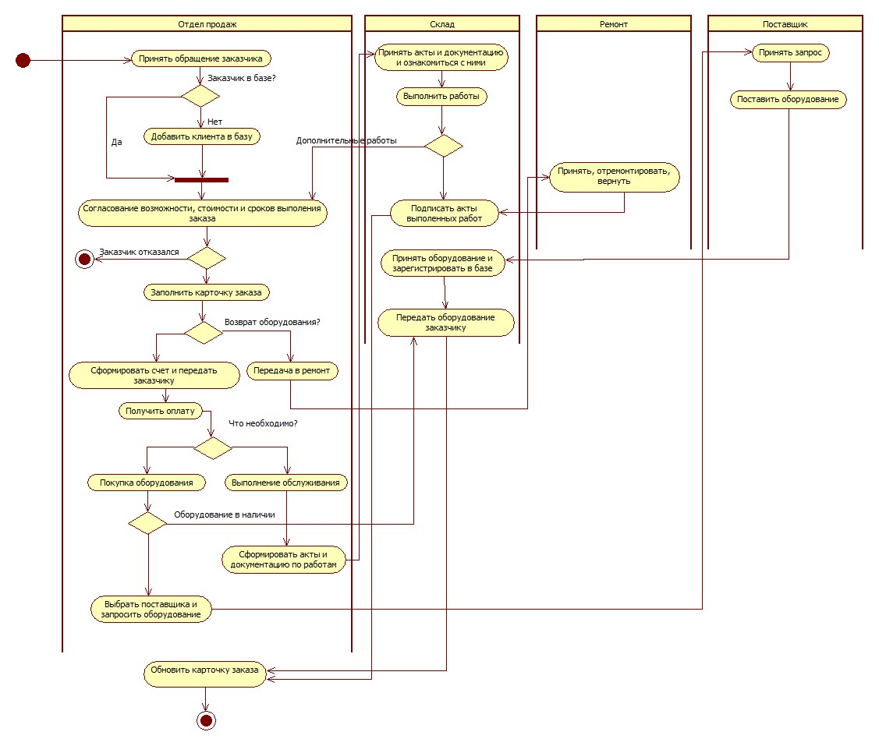
Рисунок 3.2. – Диаграмма деятельности

3.3. Построение диаграммы компонентов
Функционирование системы основано на следующих компонентах (рисунок 3.3):
- ASIT.exe - основной модуль используемый клиентской стороной, содержит так же весь код программы;
- Подсистема формирования документов;
- Подсистема управления базой данных;
- Подсистема авторизации;
- Подсистема вывода документов на печать;
- База данных.
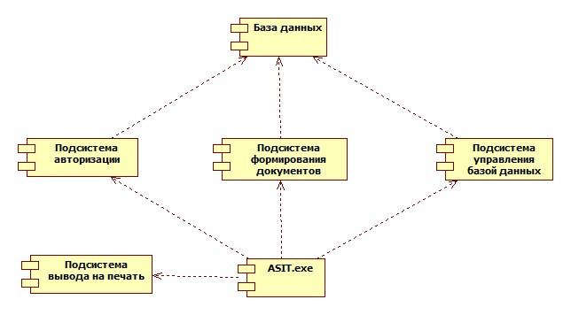
Рисунок. 3.3. – Диаграмма компонентов

3.4. Построение диаграммы развертывания
В диаграмме развертывания используются следующие узлы (рисунок 3.4):
- Server – выполняет роль сервера базы данных и файлового сервера хранящего изображения товаров, а так же обеспечивающий управление базой данных и участвующий в процессе авторизации;
- Client – рабочая станция, содержащая клиентскую часть системы, выполняющая процедуры авторизации пользователей, формирование отчетов и вывод документов на печать;
- Принтер – устройство печати документов.
На отображены устройства необходимые для функционирования АС. Для понимания взаимодействия устройств приведена диаграмма подключения одного пользователя к серверу, фактически максимальное количество клиентских компьютеров равно 6.
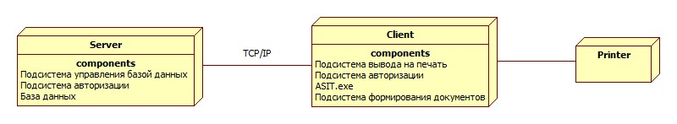
Рисунок. 3.4 Диаграмма развертывания

4. Разработка
Данный раздел описывает особенности клиентского приложения, структуру базы данных, алгоритмы функционирования, а так же программное и техническое обеспечение.

4.1 Общие сведения
АС торговли предназначена для использования в торговых организациях и автоматизирует следующие процессы:
- формирование и редактирование заказа;
- учет количества оборудования в разных отделах организации;
- поиск информации по справочникам;
- составление отчетов о деятельности.
Основная цель создания АС – увеличение эффективности труда работников предприятия за счет уменьшения времени обработки информации и удобства ее использования.
АС состоит из базы данных расположенной на сервере и клиентского приложения установленного на рабочих станциях сотрудников. Система используется пользователями, имеющими определенные права доступа.

4.2 Разработка и проектирование базы данных
Данные используемые и обрабатываемые системой данные хранятся в централизованной базе данных ASIT_DB.
Для создания базы данных и уменьшения потенциальной противоречивости хранимой в базе данных информации, произведем нормализацию таблицы «Заказы» (рисунок 4.1). Все атрибуты являются атомарными и не что свидетельствует о приведении к первой нормальной форме (1NF).
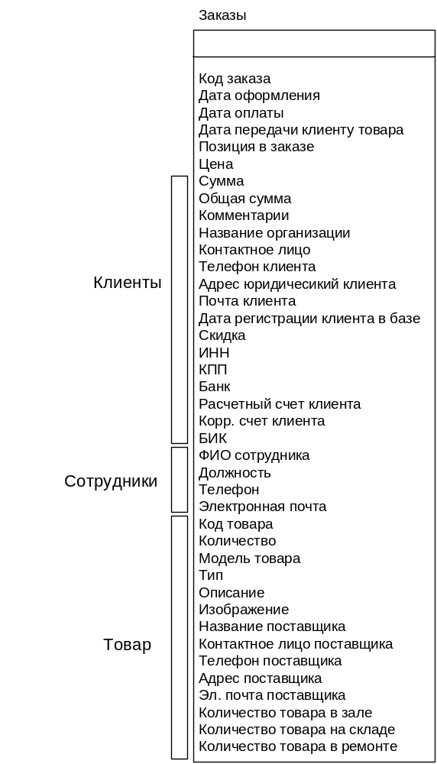
Рисунок. 4.1 Таблица «Заказы» (1NF).
В таблице «Заказы» присутствуют поля, не относящиеся к коду заказ, информация о клиентах, сотрудниках и товаре. Поэтому необходимо выделить эти группы в отдельные таблицы и тем самым сформировать вторую нормальную форму (рисунок 4.2). Между таблицами «Клиенты» и «Заказы», «Товары» и «Заказы», «Сотрудники» и «Заказы» будет связь «один ко многим».
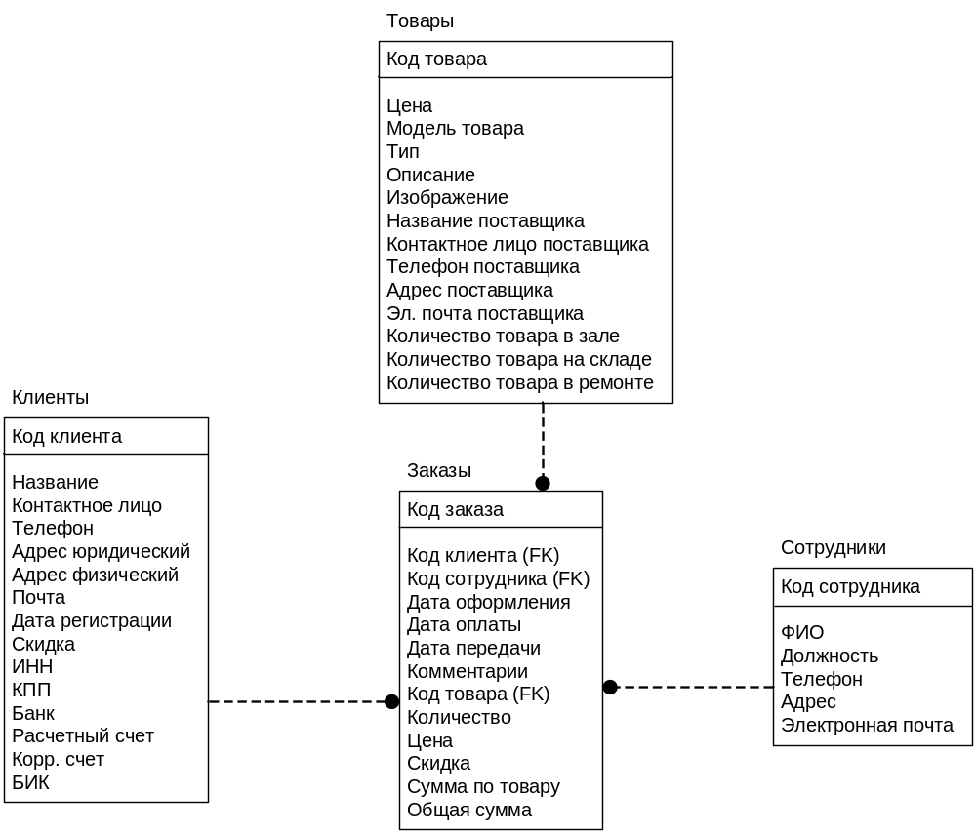
Рисунок. 4.2 Таблица «Заказы» (2NF).
Так как в заказе может быть несколько позиций товаров, выделим описание товара в отдельную таблиц. После этого выделим необходимы справочники, включающие описание товара, его количество, категории, поставщиков.
Структура содержит следующие сущности:
- «сотрудники» - включает фамилию, имя, отчество, должность, телефон, адрес места проживания и электронную почту;
- «клиенты» - включает информацию о названии организации, ее телефоне, адресах физических и юридических, почте, дате регистрации, имеющейся скидке, а так же реквизитах для формирования и печати счетов и другой документации;
- «поставщики» - содержат информацию о названии организации, контактном лице, телефоне, адресе и электронной почте;
- «товары» - в товаре содержится информация о его коде, поставщике поставляющем данный товар и его цену;
- «описание» - в описании содержится информация по модели товара, его категории, описании, и прикрепленном изображении;
- «количество товара» - содержит количество определенного товара на складе, в зале и в ремонте;
- «заказы» - включает информацию о клиенте, сотруднике, дате формирования заказа, дате его оплаты и дате получения товара клиентом, так же указывается общая стоимость и необходимые комментарии;
- «детали заказа» - содержит информацию о коде заказа и номере строки заказа, формирующую составной первичный ключ(РК). Так же в деталях заказа указывается информация о товаре, его количестве, цене, скидке клиента, и общей сумме заказа.
Сущности объединены между собой идентифицирующими и неидентифицирующими связями, с указанием их мощности.
В результате преобразований получаем третью нормальную форму базы данных и строим по ней логическую модель данных.
Логическая модель данные представлена на рисунке 4.3.
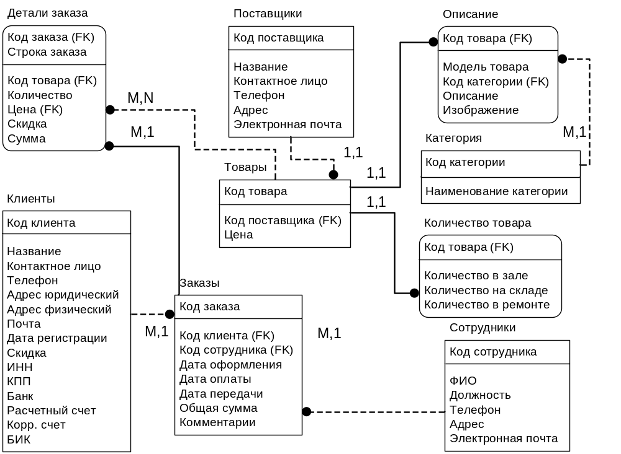
Рисунок 4.3 Логическая модель данных БД
Так же на рисунке 4.4 сформирована физическая модель БД. В описании данной модели указаны типы данных применяемые определенными атрибутами, их физические имена и связи, существующие между сущностями.
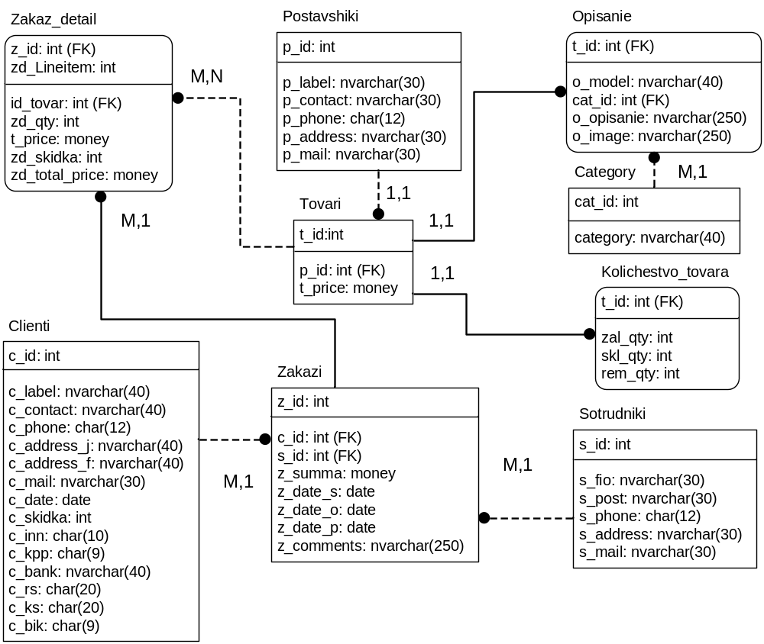
Рис. 4.4 Физическая модель БД по стандарту IDEF1X

4.3 Хранимые процедуры
Хранимая процедура представляет собой объект базы данных (набор SQL-инструкций), компилирующийся однократно и хранящийся на сервере. У хранимых процедур могут быть входные и выходные параметры, локальные переменные. В хранимых процедурах могут выполняться операции над символами и различные вычисления, результаты которых могут присваиваться различным параметрам и переменным[4].
В разработке использованы следующие процедуры:
- Список всех заказов, оплаченных заказов, выполненных заказов. Позволяет увидеть заказы, которые уже оплачены, только те, которые только сформированы и ожидают оплаты, или выполненные заказы;
- Список товаров проданных за определенный интервал времени. Используется для составления аналитики по продажам;
- Поиск товара по коду. Используется для быстрого поиска товара при добавлении его в форму заказа менеджером, либо кладовщиком в базу товаров;
- Поиск заказа по названию организации или номеру заказа. Обеспечивает быстрый выбор необходимого заказа при вводе названия организации или номера заказа.

4.4 Основные алгоритмы функционирования
В разрабатываемой автоматизированной системе торговли можно выделить следующие основные алгоритмы:
- алгоритм загрузка АС;
- алгоритм ввода данных в АС;
- алгоритм редактирования или удаления данных из АС;
- алгоритм вывода отчетов.
Запуск АС сопровождается установлением связи с сервером базы данных организации(ASIT_DB). Далее происходит идентификация и аутентификация пользователя по его логину и паролю. Каждому пользователю выдаются определенные права, позволяющие производить только чтение информации или дающие полный доступ. Идентификационные данные хранятся в базе данных на сервера и доступны только администратору базы данных, имеющему максимальные права доступа. Алгоритм загрузки АС отображен на рисунке 4.5.

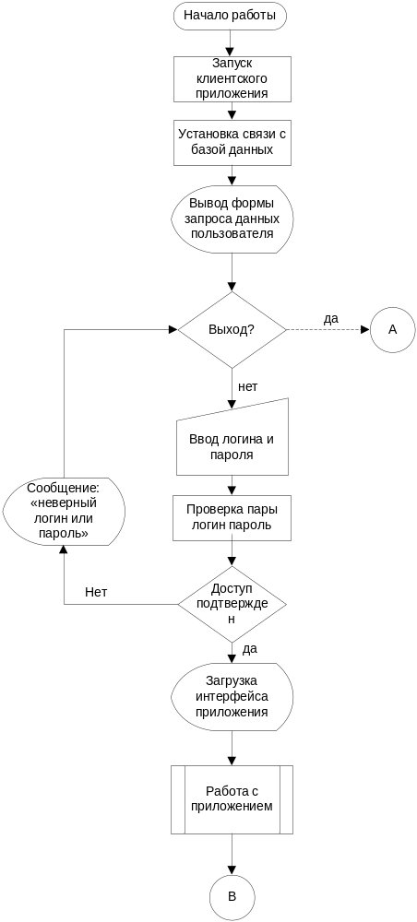
Рисунок 4.5 Алгоритм функционирования системы(запуск системы)
После запуска системы и успешной проверки учетной записи, загружается интерфейс пользователя для дальнейшего выполнения следующих действий:
- работа с заказами (рисунок 4.6);
- работа со справочниками (рисунок 4.7);
- работа формирование отчетов (рисунок 4.8).
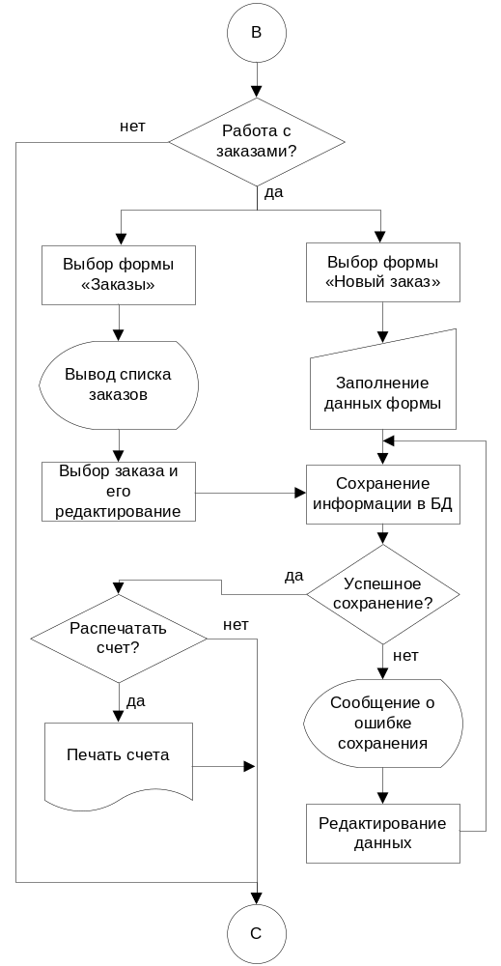
Рисунок 4.6 Алгоритм функционирования системы(работа с заказами)
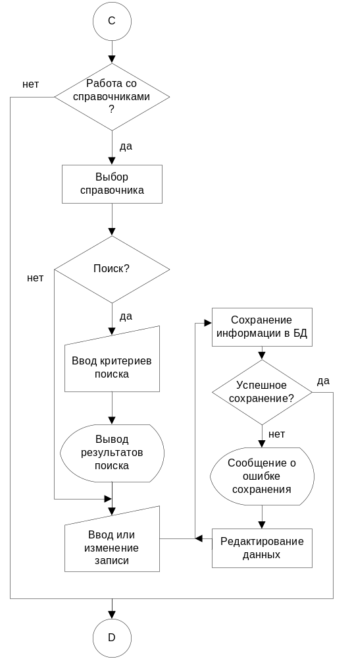
Рисунок 4.7 Алгоритм функционирования системы(справочники)
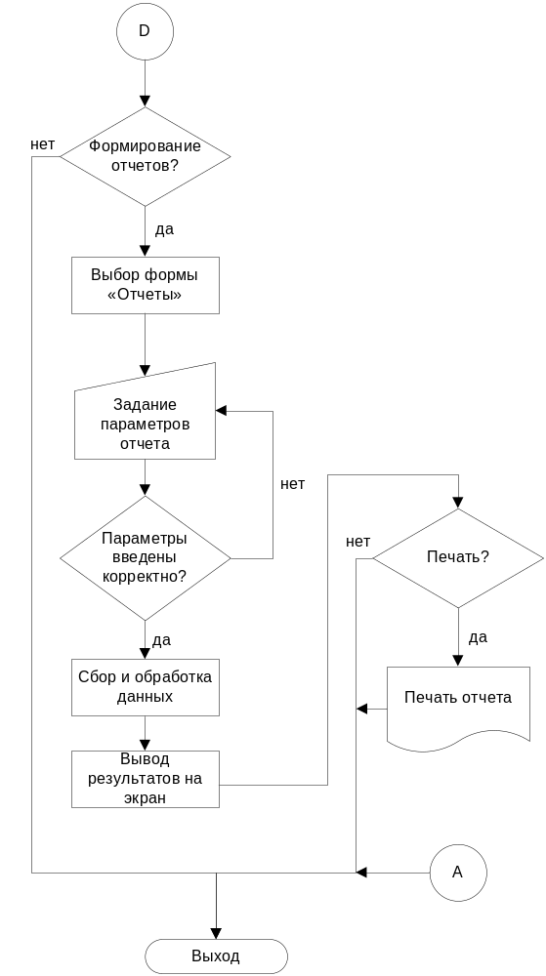
Рисунок 4.8 Алгоритм функционирования системы(формирование отчетов)
В случае неудачного прохождения проверки учетной записи или по окончании работы в системе, выполняется выход.
В системе применяется ограничение пользователей на запись или чтение определенной информации в целях предотвращения ошибок пользователей и несанкционированного доступа. Существуют следующие пользователи:
- Администратор – имеет все правда доступа, может редактировать любую информацию, создавать пользователей в системе, а так же полностью управляет ей;
- Менеджеры – создают заказы, печатают счета, могут редактировать цены на товары, наполняют таблицы клиентов и поставщиков. Может просматривать всю остальную информацию системы;
- Старший менеджер – выполняет те же функции что и менеджер, а так же может выполнять удаление и редактирование заказов;
- Кладовщик – добавляет товары в базу и редактирует их, а так же ведет учет их наличия. Может просматривать всю остальную информацию системы;
- Директор – имеет доступ ко всем данным;
- Бухгалтер – Добавляет дату оплаты в таблице заказов. Вся остальная информация доступна только для чтения;

4.5 Выбор и обоснование программного обеспечения
Раздел описывает выбранное программное обеспечение для разработки и функционирования системы.

4.5.1 Система управления базой данных
При разработке АС возникла необходимость использования базы данных. Выбрано использование «клиент-серверной» технологии. Для доступа к данным используется технология ADO.NET, посредствам запросов использующая объектную модель доступа. Технология предоставляет приложению средства доступа к таким данным как SQL Server и XML, и источникам данных предоставляемых посредством OLE DB и ODBC. Приложение может использовать ADO.NET для получения, данных от источников и их последующей обработки и обновления.
«Клиент-серверная» технология, высокая скорость обработки данных, простота установки и настройки являются основными критериями выбора Microsoft SQL Server 2012 Express как СУБД для данной разработки. Данная СУБД отличается высокой производительностью, быстрым восстановлением при сбоях, доступностью(постоянной возможностью ответа на запрос), надежностью(минимизацией сбоев), поддержкой хранимых процедур.
Данная СУБД использует является реляционной и использует язык Transact-SQL для пересылки данным между «клиентом» и сервером.

4.5.2 Среда разработки и язык программирования
С# выбран языком программирования клиентской част системы как:
- объектно-ориентированный;
- поддерживающий создание приложений для операционной системы MS Windows(используемой на всех компьютерах организации);
- поддерживает возможности наследования;
- является современным языком программирования и поддерживает современные стандарты.
Средой разработки выбрана Microsoft Visual Studio Community 2015. Visual Studio Community 2015 — это бесплатная полнофункциональная интегрированная среда разработки с мощными, эффективными возможностями для кодирования, инструментами приложений для Windows[3]. Данная среда полностью совместима с языком программирования используемом для написания клиентской части АС. Имеет необходимый набор инструментов как для написания алгоритмов, так и для создания интерфейса отвечающего требованиям разрабатываемой системы.
В данном разделе рассмотрено функционирование системы, приведены модели данных разрабатываемой БД, алгоритмы работы с системой, а так же выбраны и обоснованы средства и метода разработки.
5. Руководство пользователя

5.1 Назначение условия выполнения АС
Данный раздел содержит руководство пользователя и описание возможностей АС. Система предназначена для применения в предприятии торговли. Осуществляет учет товаров, клиентов, сотрудников и формирует заказы и отчеты.
Система должна работать под управлением Windows 7/8 и более поздних. В качестве рабочих станций должны применяться IBM совместимые персональные компьютеры.
Минимальная конфигурация:
- 32-разрядный (x86) или 64-разрядный (x64) процессор* с тактовой частотой 1 ГГц или выше.;
- 1 ГБ (для 32-разрядного процессора) или 2 ГБ (для 64-разрядного процессора) ОЗУ;
- жесткий диск 20 Гб и выше;
- SVGA-видеокарта;
- тип манипулятора мышь;
- клавиатура.
Для серверной части системы должна стабильно функционировать на оборудовании организации, имеющем следующие характеристики:
– Процессор – 2 х Intel Xeon 3 ГГц;
– Объем оперативной памяти – 16 Гб;
– Дисковая подсистема – 4 х 146 Гб;
– Устройство чтения компакт-дисков (DVD-ROM);
– Сетевой адаптер – 100 Мбит/с.
АС должна поддерживать операционную систему Windows server 2012 и более поздние версии.

5.2 Описание операций и интерфейса

5.2.1 Вход в систему и управление правами доступа
После установки приложения пользователь должен запустить соответствующий ярлык и произвести ввод заранее выданных логина и пароля (рисунок 5.1).
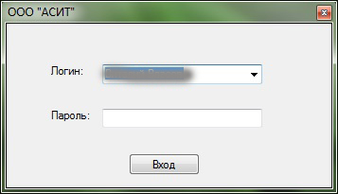
Рисунок 5.1 – Вход в систему
После подтверждения учетной записи открывается основное окно выбора компонентов, в случае неправильного ввода данных возникает сообщение о их не корректном вводе (рисунок 5.2).
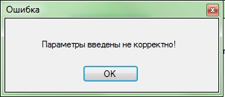
Рисунок 5.2 – Вход в систему
Настройка прав доступа производится Администратором системы. Для входа в меню настройки необходимо на главном окне приложения зайти в меню «Файл», затем «Настройки». В открывшемся окне имеются две вкладки: «Пользователи» и «Группы». Во вкладке группы добавляются пользователи, заполняются их данные и присваиваются группы (рисунок 5.3).
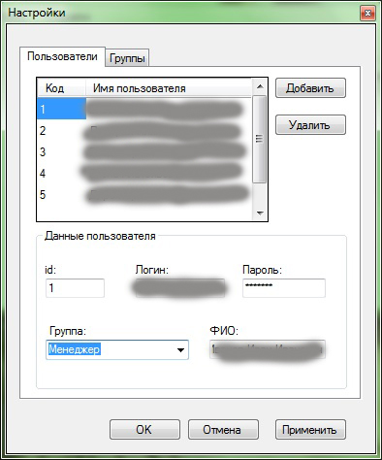
Рисунок 5.3 – Вкладка «Пользователи» меню настроек.
Для настройки групп доступа и их прав необходимо перейти на вкладку «Группы» и выбрав или добавив группу, обозначить возможность чтения или записи нужным атрибутам (рисунок 5.4).
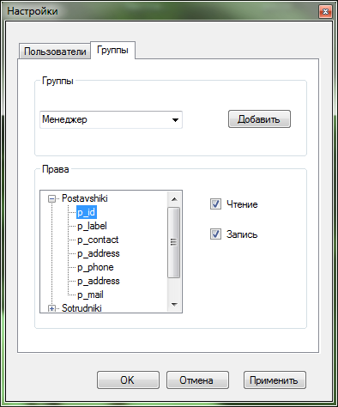
Рисунок 5.4 – Вкладка «Группы» меню настроек.

5.2.2 Основное меню
Основное меню клиентского приложения содержит необходимые для работы основные кнопки и вложенные в них разделы (рисунок 5.5). Меню представлено компонентами для создания заказа, работы со справочниками и компонентом создания отчетов. Для выполнения соответствующих действий необходимо нажать на необходимую кнопку.
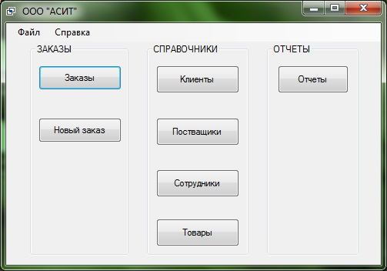
Рисунок 5.5 – Основное меню

5.2.3 Работа с заказами
Для просмотра созданных заказов необходимо нажать на кнопку «Заказы» основного меню. После чего откроется окно с уже существующими заказами и их атрибутами (рисунок 5.6).
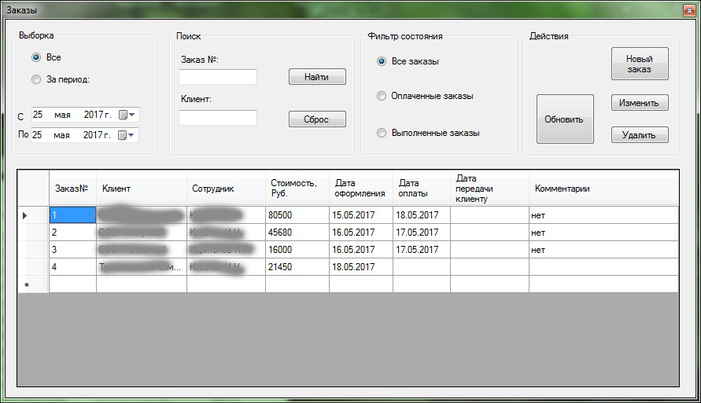
Рисунок 5.6 – Основное меню
Для Выборки необходимо ввести диапазон дат в соответствующих полях, после чего произойдет автоматическое обновление. Для поиска указываются данные заказа или клиента в нужных полях и нажимается кнопка «Найти» для обновления данных. Сброс поиска производится кнопкой «Сброс». Фильтр заказов имеет три положения «Все заказы», «Оплаченные заказы», «Выполненные заказы», соответствующие кнопкам интерфейса. Для обновления формы заказов используется кнопка «Обновить». Для изменения или удаления заказа необходимо нажать левой кнопкой мыши по соответствующей строке заказа, после чего подтвердить кнопкой «Изменить» или «Удалить» соответственно. Для добавления заказа используется кнопка «Новый заказ», которая присутствует как в основном меню, так и в меню заказов. После нажатия кнопки «Новый заказ» открывается форма для добавления заполнения данных заказа (рисунок 5.7).
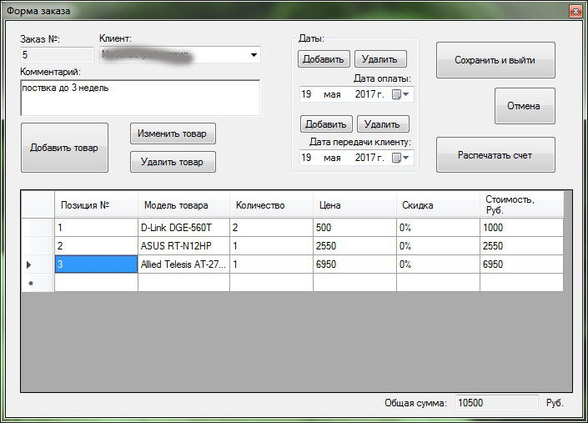
Рисунок 5.7 – Форма заказа
В форме заказа необходимо указать клиента, комментарии и выбрать нужное количество товара. Добавление товара в заказ происходит после нажатия кнопки «Добавить товар» и вывода соответствующей формы (рисунок 5.8). Дата оформления и номер заказа выставляются автоматически, а поля дат оплаты и передачи клиенту по нажатию кнопки «Добавить», после выполнения соответствующих действий клиентом. Так же после создания заказа его можно распечатать в виде счета нажатием кнопки «Распечатать счет».
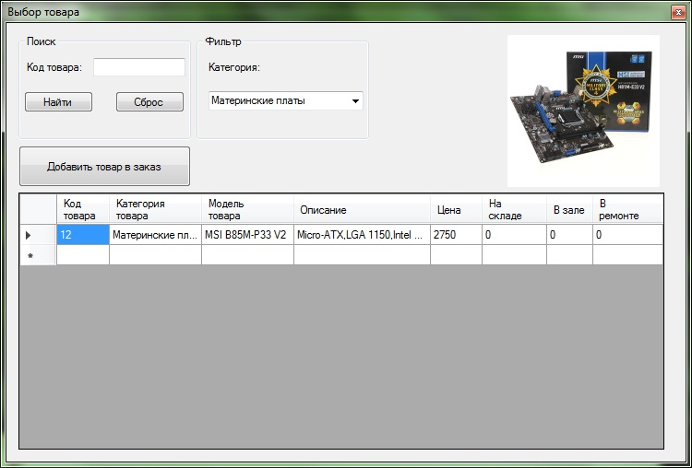
Рисунок 5.8 – Добавление товара в заказ
В меню добавления товара можно произвести поиск или фильтрование заполнив соответствующие поля кода товара или его категории. Для добавления товара в заказ выбирается соответствующая строка в таблице и нажимается кнопка «Добавить товар в заказ», количество выставляется позднее в форме самого заказа. В таблице заказов указаны его параметры, цена и наличие, так же в правой части формы так же присутствует изображение товара.

5.2.4 Работа со справочниками
Работа справочников имеет одинаковый алгоритм заполнения и редактирования данных.
Для редактирования данных товара необходимо в основном меню нажать кнопку «Товары» (рисунок 5.9).
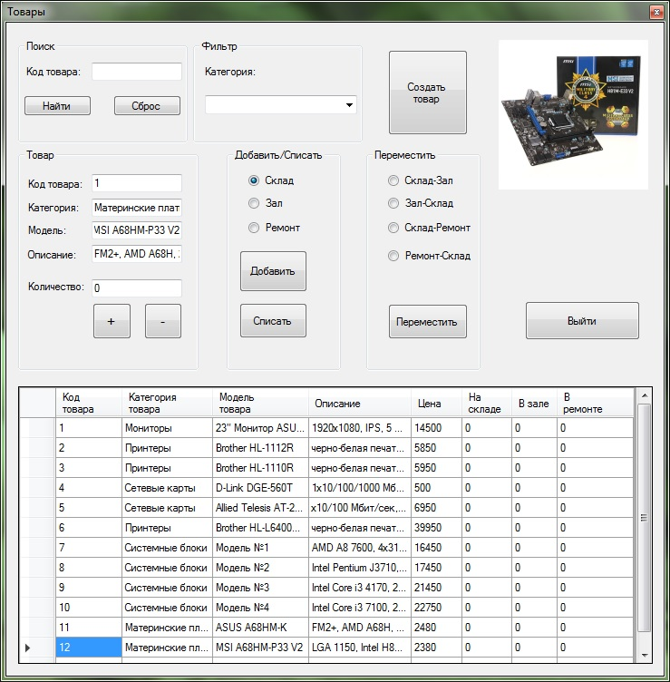
Рисунок 5.9 – Добавление товара в заказ
В данном справочнике представлены возможности поиска по коду товара, фильтр по категории и возможности по добавлению, списанию и перемещению товара. Для добавления товара можно вручную написать его параметры в группе параметров «Товар» или, нажав два раза левой кнопкой мыши, по строке существующего товара в базе данных, они заполнятся автоматически. Затем можно произвести его списание, добавление или перемещение выбрав нужное количество и параметры. После чего происходит проверка введенных параметров и в случае их некорректного ввода возникает сообщение некорректного ввода данных (рисунок 5.2).
Для добавления нового товара в базу данных необходимо нажать кнопку «Создать товар» и заполнить необходимые формы (рисунок 5.10).
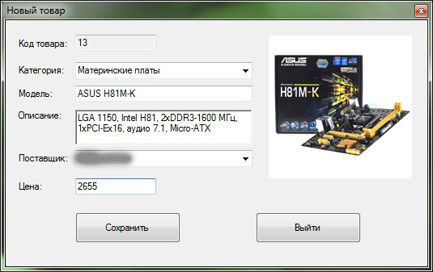
Рисунок 5.10 – Создание товара
В данном меню заполняются соответствующие параметры товара, указывается его цена и добавляется изображение в правой части формы, код товара проставляется автоматически. После заполнения параметров происходит добавление товара в базу нажатием кнопки «Сохранить».
Входная цена товар закладывается вне системы и менеджер должен знать возможную максимальную скидку, чтобы не продавать «в минус».

5.2.5 Отчеты
Формирование отчетов в форме «Отчеты» главного окна приложения (рисунок 5.11).
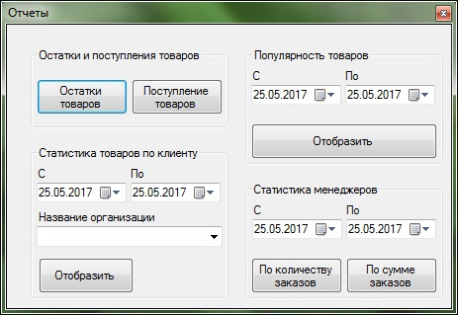
Рисунок 5.11 – Отчеты
В данном меню возможно формирование четырех видов отчетов и для их создания необходимо в соответствующих группах отчетов заполнить необходимые параметры. Отчет по остаткам отображает остатки товаров на складе, в зале и в ремонте. Товары оформленный в заказах и оплаченный клиентом можно посмотреть в отчете «Поступление товаров».
Статистика популярности товаров выводится при заполнении интервала дат и нажатии кнопки «Популярность товаров» в соответствующей группе. Также формируется отчет по товарам купленным определенным клиентов в группе «Статистика товаров по клиенту» после выбора диапазона дат и указания названия организации из базы клиентов.
Статистика менеджеров может формироваться по количеству заказов и по общей сумме заказов. Для отображения необходимо заполнить диапазон дат и указать тип статистики.

5.2.6 Безопасность
При совершении действий с данными не имеющий на это полномочий пользователь получит сообщение: «У вас нет полномочий на данную операцию» и действия не выполняются (рисунок 5.12).
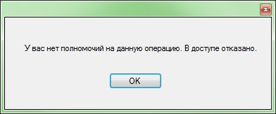
Рисунок 5.12 – Отказ в доступе

Заключение
В ходе проделанной работы произведен анализ деятельности предприятия по поставке и обслуживанию компьютерной и офисной техники ООО «АСИТ».
Результатом анализа стало выявление и обозначение проблем выполнения основных процессов происходящих при выполнении торговой деятельности предприятия. Произведен поиск и оценка возможности применения аналогов, результатом которого стала необходимость создания собственной разработки. Для данной разработки были сформулирована цель и назначение. Обозначены необходимые функции, указана входная и выходная информация и требования к системе.
Исходя из собранных данных, была разработана объектная модель разрабатываемой системы, включающая диаграмму деятельности, диаграмму прецедентов, диаграмму компонентов диаграмму развертывания.
Следующим этапом были разработаны алгоритмы функционирования системы, приведены логическая и физическая модели данных разрабатываемой БД, а так же выбраны и обоснованы средства и методы разработки.
В итоге проделанной работы достигнута поставленная цель. Данная автоматизированная система позволит автоматизировать процессы торговли, что позволит сотрудникам компании получать, добавлять и редактировать поступающую информацию оперативнее и эффективнее, увеличить надежность и доступность информации. Так оформление заказов ускорится до 5 раз, добавление записей в каталоги до 1,6 раза, поиск информации до 2 раз, редактирование информации до 6 раз, составление отчетов до 50 раз. Так же, применение автоматизированной системы сократит количество ошибок при обработке информации пользователем. Что позволит эффективнее использовать трудовые ресурсы предприятия.
Автоматизированная система может использоваться в сфере торговли, предприятия по продаже товаров и услуг.
Список используемой литературы
1. Kors software – программы для торговли [Электронный ресурс] – Режим доступа: https://www.kors-soft.net/differences.php?id=40 - Загл. с экрана.
2. Мои продажи – бесплатная программа для учета продаж и товаров [Электронный ресурс] – Режим доступа: http://my-selling.ru/ - Загл. с экрана.
3. Microsoft Visual Studio 2015 – ПО от Microsoft [Электронный ресурс] – Режим доступа: https://www.microsoft.com/ru-ru/SoftMicrosoft/vs2015Community.aspx - Загл. с экрана.
4. И.В. Ананченко, И.В. Козлов Администрирование Microsoft SQL Server 2012R2: учеб. пособие / СПб.: НИУ ИТМО, 2014. – 71с.
5. ГОСТ 34.602-89 Информационная технология. Комплекс стандартов на автоматизированные системы. Техническое задание на создание автоматизированной системы (Взамен ГОСТ 24.201-85) [Электронный ресурс]. – Режим доступа: http://www.rugost.com. – Загл. с экрана.
6. Должностная инструкция сотрудников предприятия ООО «АСИТ», утверждена в 2009 г.

